Vibe-Coding 第七课： 如何做出一个工具产品

前言
训练营链接：第7课：一个工具产品是怎么做出来的
SikllSearch 产品链接（科学上网）：https://skill-search-pink.vercel.app/
目标：
1.从自己的真实场景中挖掘痛点需求
2.找到一个值得做的产品场景
3.做出第一个MVP版本方案

一.痛点发掘
从第一期到现在，我学习了AICoding，了解到了AI编程给我带来巨大的改变。了解了AI的强大。
这个时候的我可以把我脑子中大多数的想法实实在在的落地下来，成为一个一个实用的小工具了。
但是大多数想法都是灵感，灵关一闪。比如我想要AI能够帮助我写PRD。在这之前的我，可能需要对着空白的文档思考几个小时，才能一步步把我的想法梳理出来。更大的可能是遗漏一些关键的地方。
现在的我使用云舒老师的skill（thought-mining），大大的增加了我的效率。他可以一步步挖掘的想法，通过交互对话问答的方式帮我理清楚我需要的内容。让我体会到了skill的强大，可以将我复杂的工作流一步步整理成我可以复用的内容。
那么问题来了。人是贪心的，我使用了这个skill之后我就在想，那我其他的工作是否也可以用skill来代替呢。
出自这个想法我就去百度了一些例如“有没有美化UI的skill”，“有没有会议纪要的SKILL”。但是大多时候都搜索不到相应的内容。
对于我来说，我可以自己来建一个skill，但是如果已经有一座城，为什么我还要去费力打地基呢。
“我知道它存在，就是找不到”——这句话在我脑子里转了一晚上，于是决定自己搞个搜索小站。

二.明确需求
- 我想要 通过搜索的方式，可以搜索一下是否有我现在马上可以使用的skill。
- 我搜索出skill之后，我需要查看我选的skill是干什么的。
- 除了搜索之外，可以推荐一些热门的skill，因为用的人多说明这个skill有价值。应该有可取之处，可以借鉴。
- 我还想管理我本地的skill，可以看到我已经安装了哪些技能。
- 搜索到的skill可以一键安装。
- 如果搜索不到对应说skill可以自己创建一个我需要的skill。

三.解决方案
打算先做一个MVP小工具验证一下自己的想法是否可以实现。
- 前端：Next.js → Vercel 一键部署，半小时就上线。
- 数据库：Supabase 送的 500MB，够用。
- 匹配规则：
- 关键词匹配：通过输入的字符匹配skill标题。
- 语意匹配：最简单的 TF-IDF，没上向量，怕把钱包烧穿。
- 爬虫：
- 1.GitHub API + 白名单 （因为github公有仓库直接可以爬取数据）
- 2.接入skill.sh （官方仓库可以直接爬取数据）
- 定时拉取：夜里 2 点定时跑，失败自动重试 3 次。
- Sill存储：
- 目前是使用定时爬虫方式每天更新数据到数据库中，这样前端搜索速度较快。缺点是更新不及时，但是对我目前的使用情况来说应该够用

四.后续规划
关于软件的后续规划还有很多。
比如一些分类筛选。接入不同的skill源。
比如做用户登入，根据不同用户可以对skill收藏和评论等等。
比如一些自建skill的快速分享。
另外还有一个想法就是快速搜索提示词，这些都可以放在后期来做。
还有一些skill大多数是英文页面，对于英文不好的小伙伴使用起来也不太方便
等等内容，需要后续再进行扩展。
目前先做最小MVP出成果。

五.最小MVP设计
最小MVP需要满足我的基本功能：
1.定时爬取skill的数据（数据基础）
2.一个skill搜索页面，可以让我快速搜索出我需要skill （痛点需求）
3.一个热门推荐页面，可以让我看到最近大家在用什么skill （学习需求）
4.一个本地管理skill的页面，可以查看我本地已经安装了什么skill（我没用过的？或者我还不会用的）
5.skill详情页面，可以查看这个skill具体是干嘛用的。 （痛点需求）
6.直接部署在vercel上即可使用（0成本），使用supabase（0成本）

六.产品详情

首页：
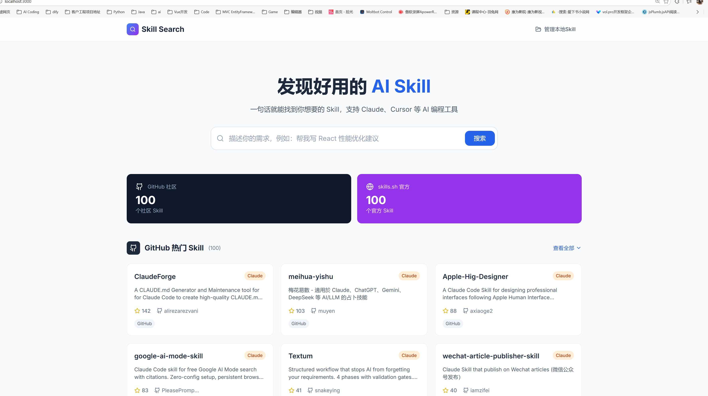
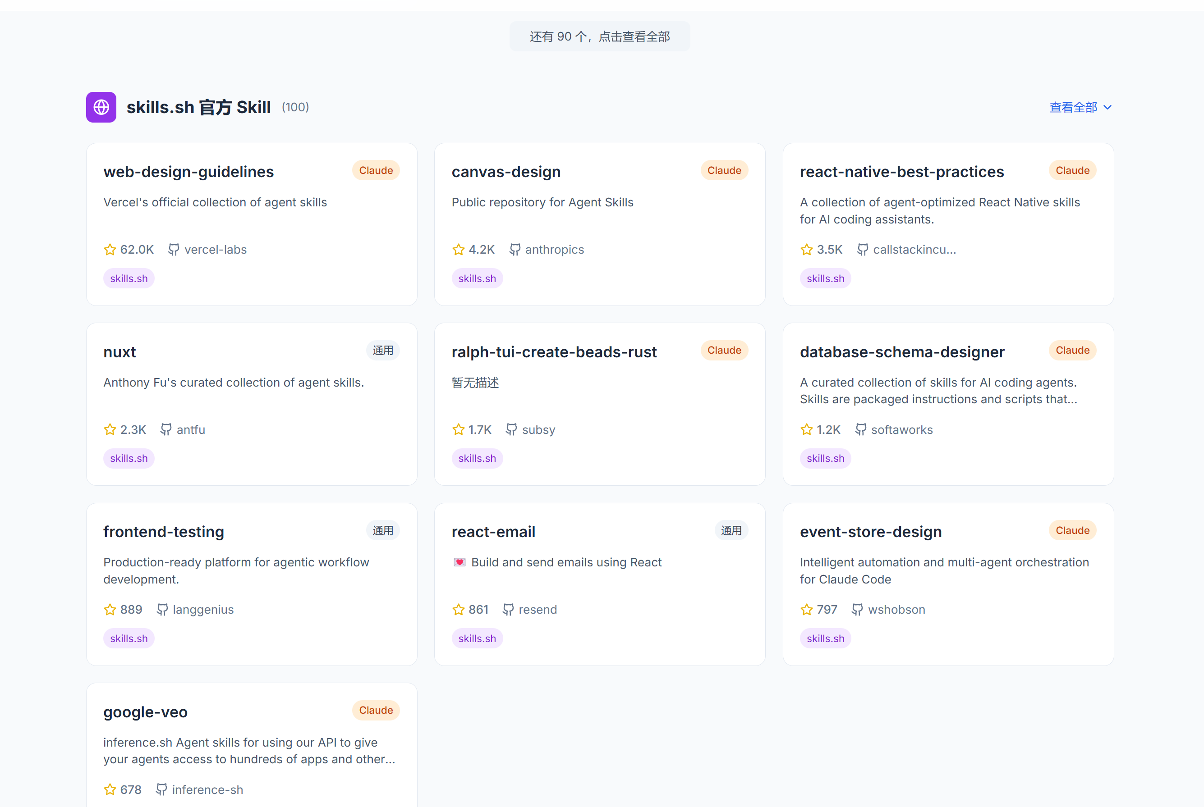

skill详情页：
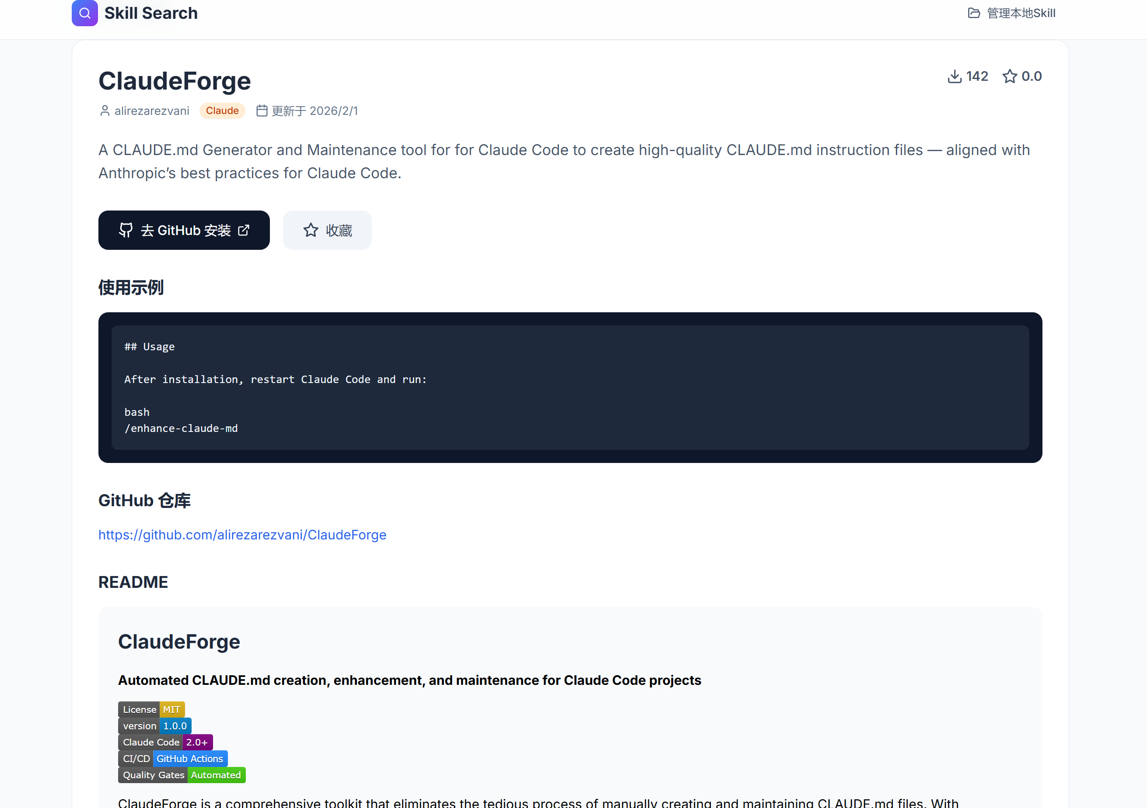
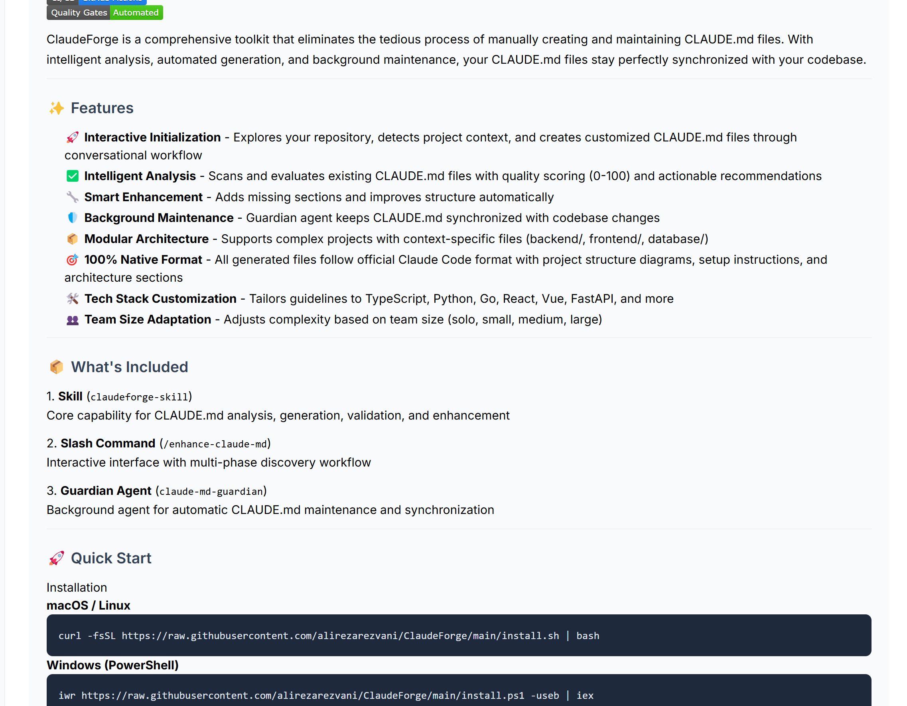

本地skill页面：
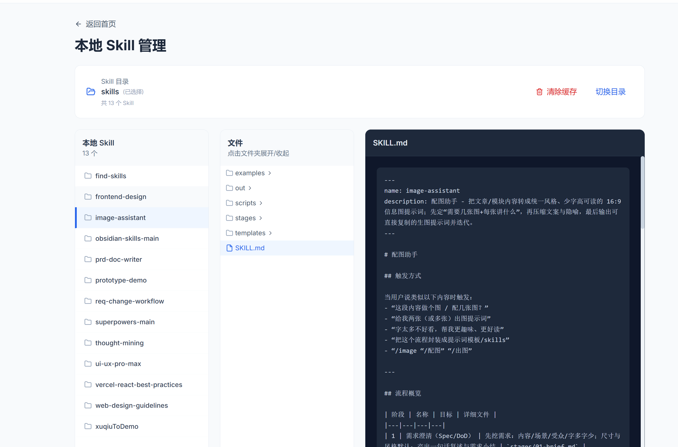

skill搜索页面：
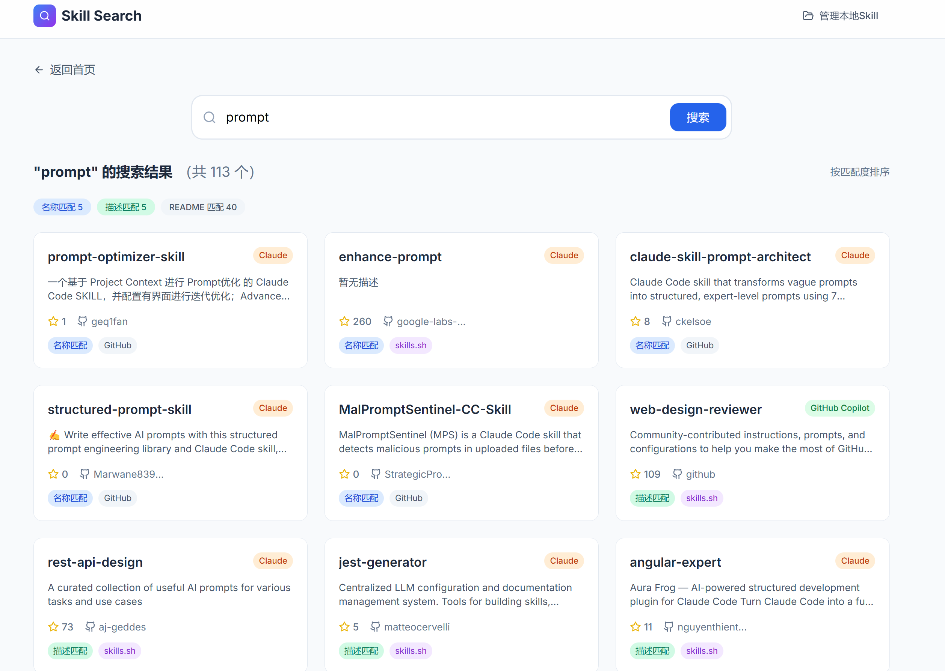
爬虫：（通过AI生成的，这边就不展示了）

7.产品部署

1.上传github
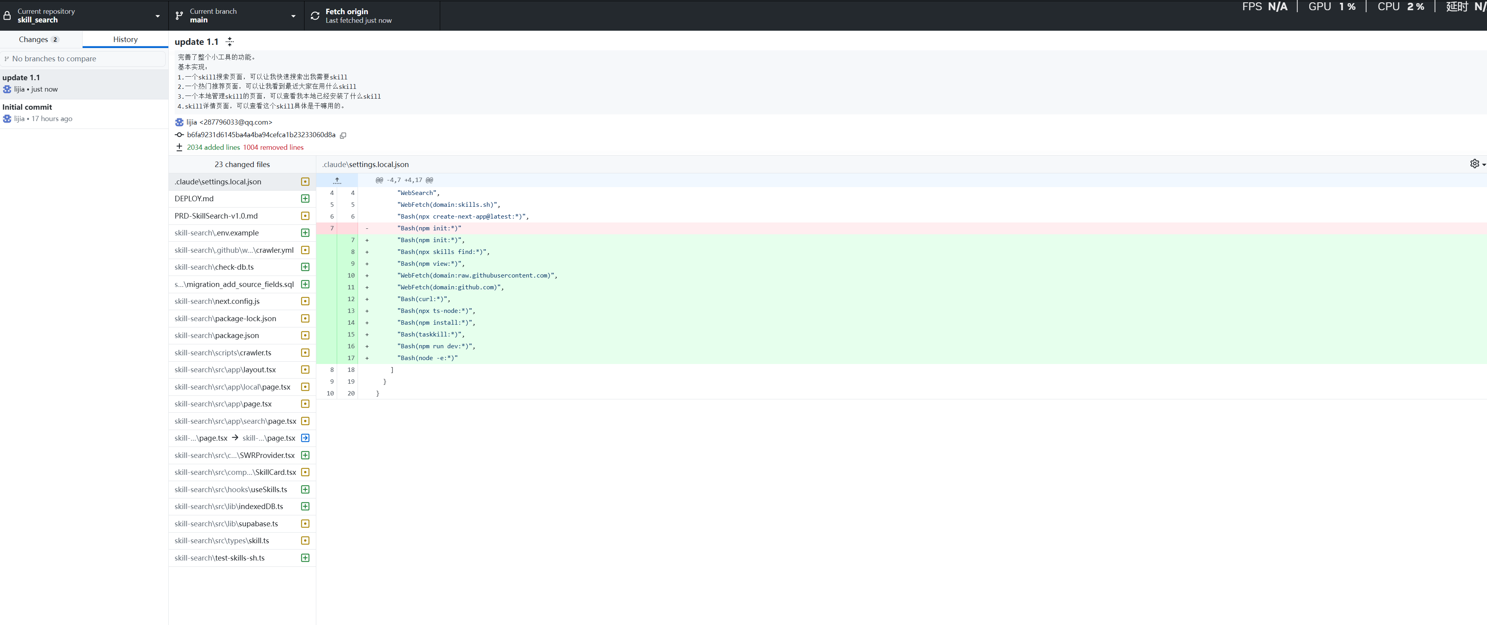

2.部署Vercel
因为连接了supabase，所以需要设置
在 Vercel Dashboard -> Project Settings -> Environment Variables 中添加：
NEXT_PUBLIC_SUPABASE_URL=https://your-project.supabase.co
NEXT_PUBLIC_SUPABASE_ANON_KEY=your-anon-key
获取方式:
在 Supabase Dashboard -> Project Settings -> API 中找到
URL 对应 NEXT_PUBLIC_SUPABASE_URL
anon public 对应 NEXT_PUBLIC_SUPABASE_ANON_KEY

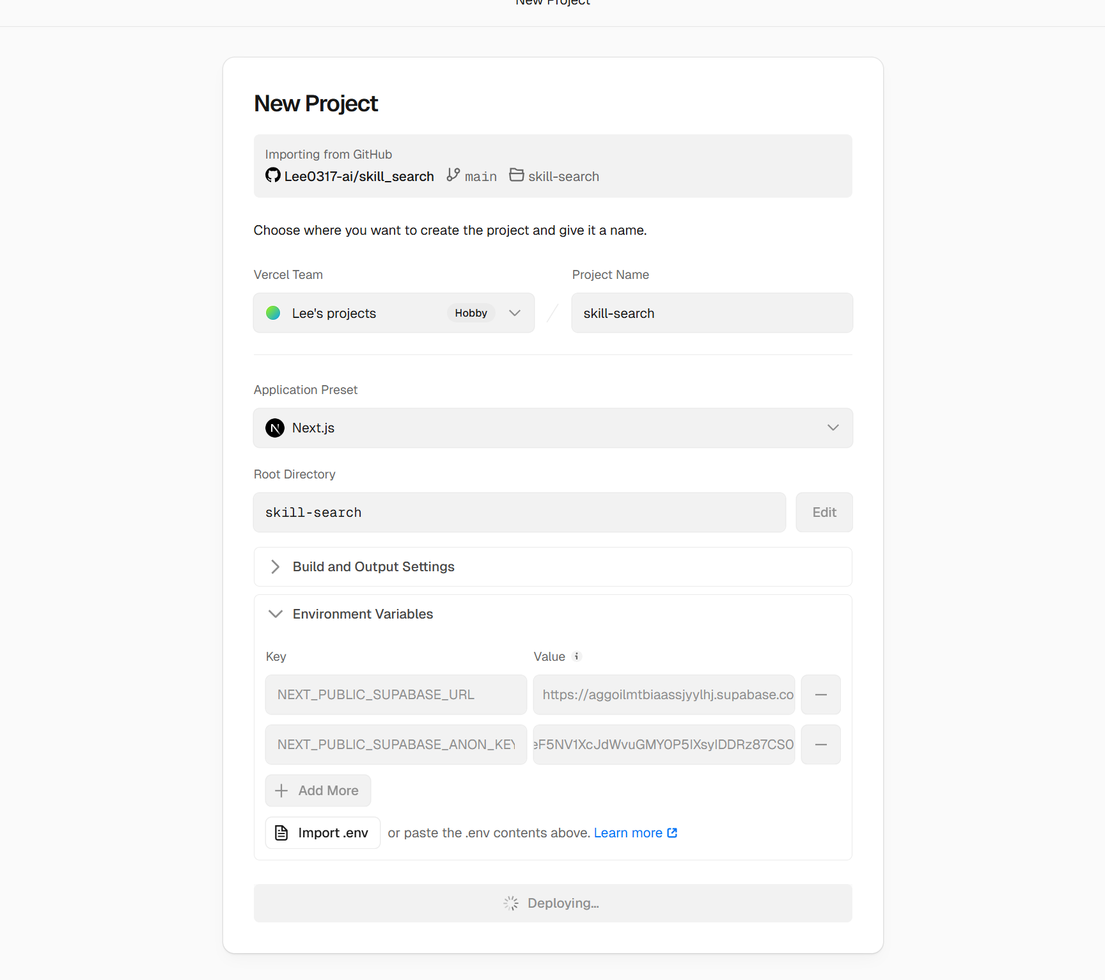
完成部署：
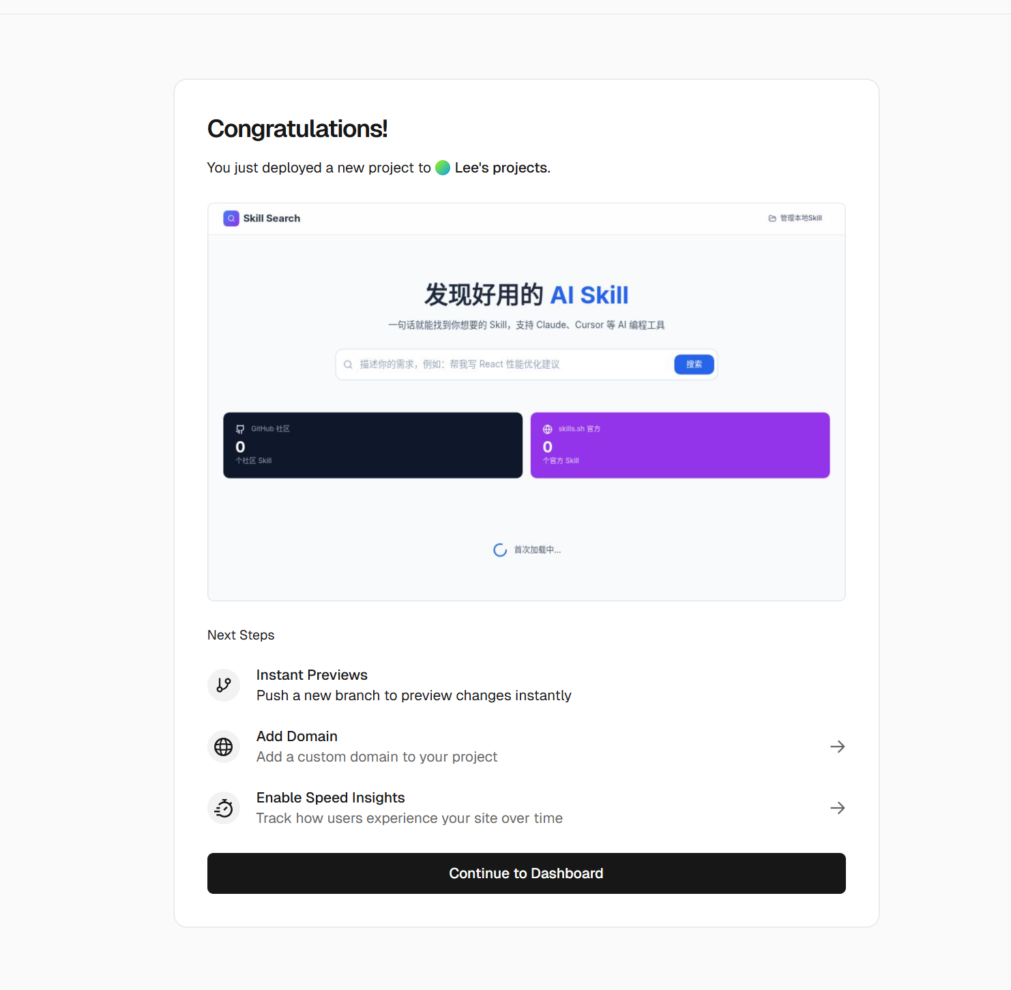
部署链接（科学上网）：https://skill-search-pink.vercel.app/

3.迭代一些小功能。
因为使用过https://zread.ai/，可以解释github仓库中英文的信息转换为中文文档。
1.所以我想在我的详情页面也添加个阅读中文文档的按钮，这样可以方便我快速了解这个skill的作用。
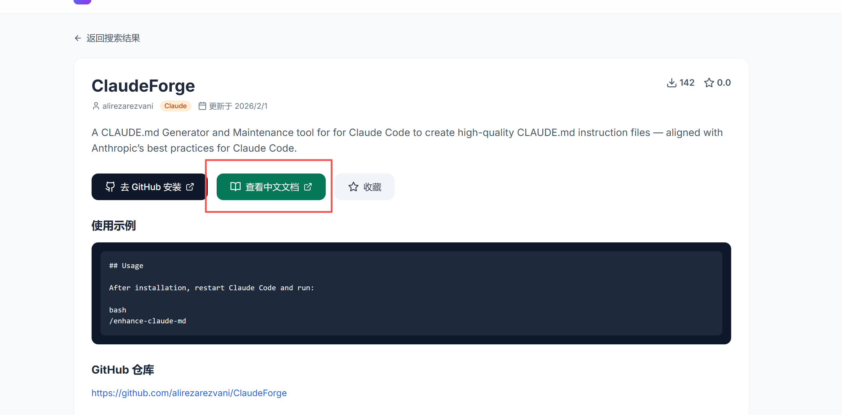
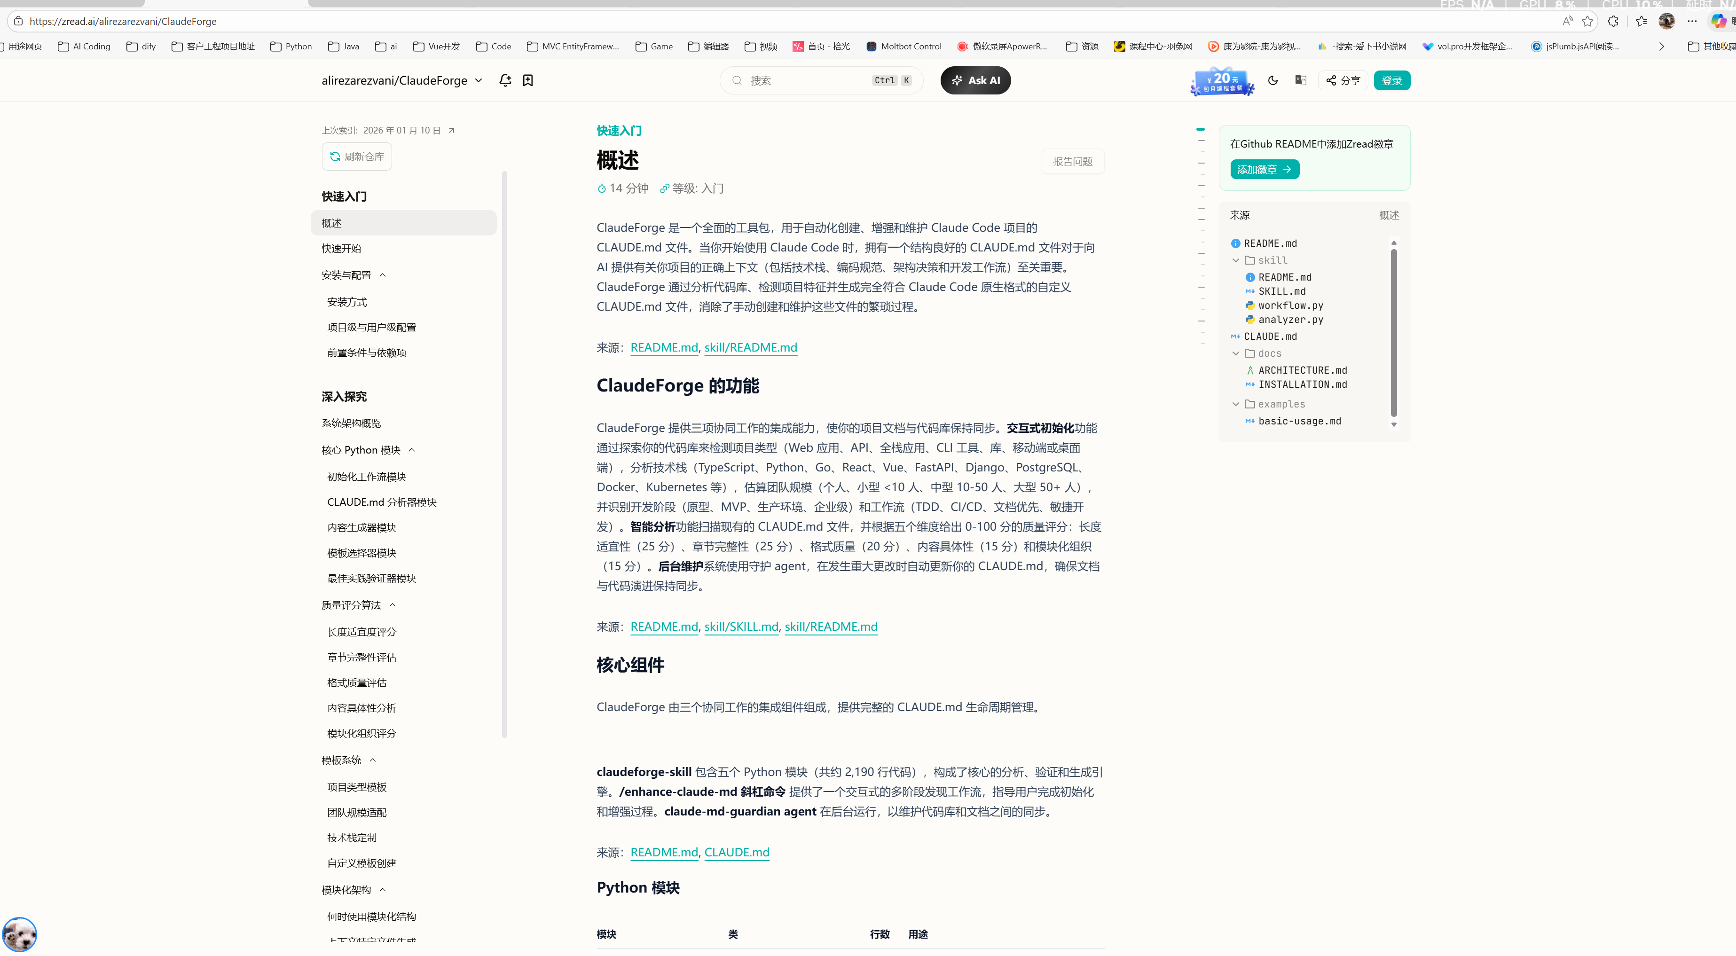
2.输入中文大概率无法找到匹配的内容，因为skill都是英文的。
目前使用一些简单的对照，没有使用AI或者翻译工具。感觉只是使用搜索应该是够用的。可能后期再拓展AI帮忙搜索。
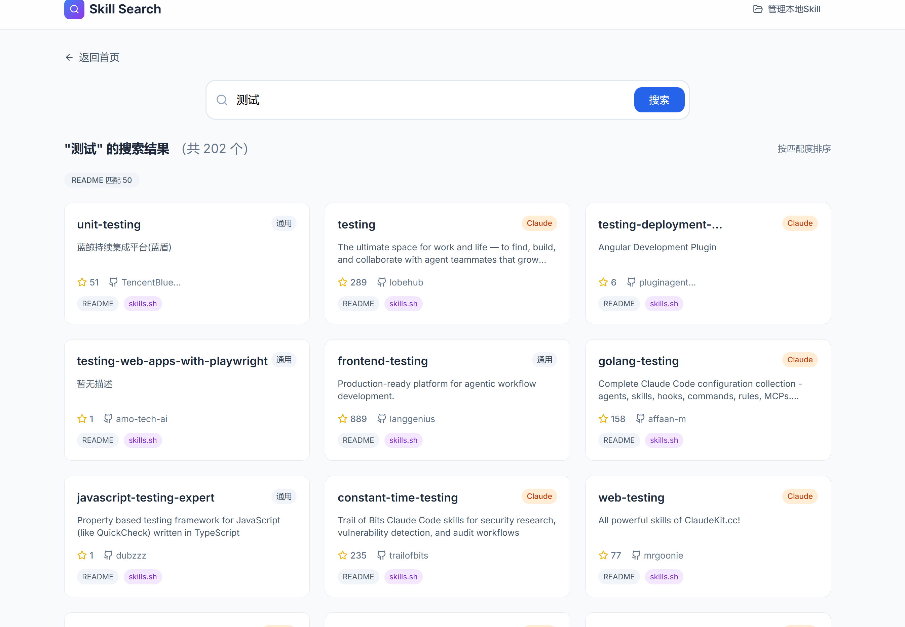

8.完整的产品演示

[20260201_182706.mp4]

